**EDA – Vuelos**

**. Duración de los vuelos:**

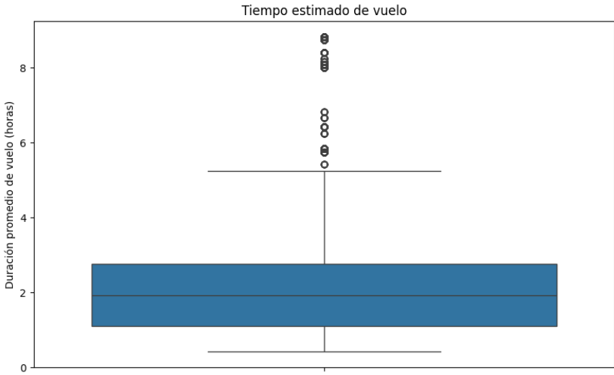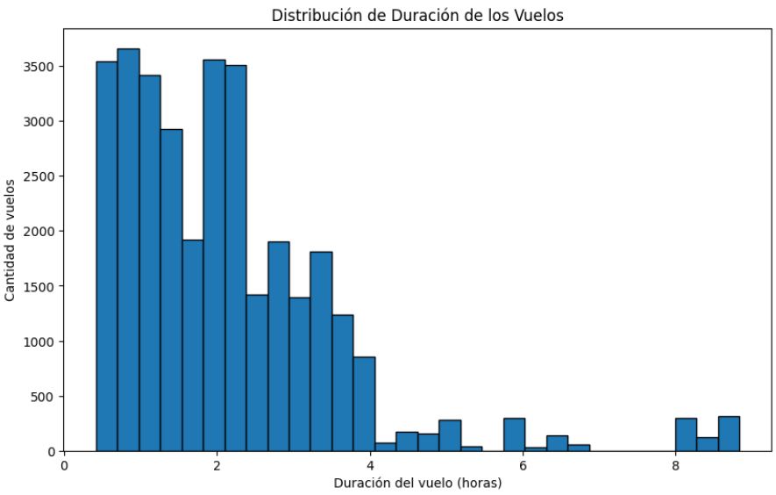

Inicialmente contamos con 33121 en donde la duración de la mayoría de vuelos de la aerolínea no superan las 4 horas. Y la mayor concentración de vuelos está entre una (1) y 2:45:00 min. El vuelo más corto dura 25:00 min y el más largo dura 8:50:00 min. La duración promedio de los vuelos es de 2:08:00 min. Cabe resaltar que la aerolínea también cuenta con vuelos entre las seis (6) y ocho (8) horas pero son muy pocos los vuelos con esta duración de tiempo, considerándolos de esta manera como datos atípicos.

**. Puntualidad de los vuelos:**

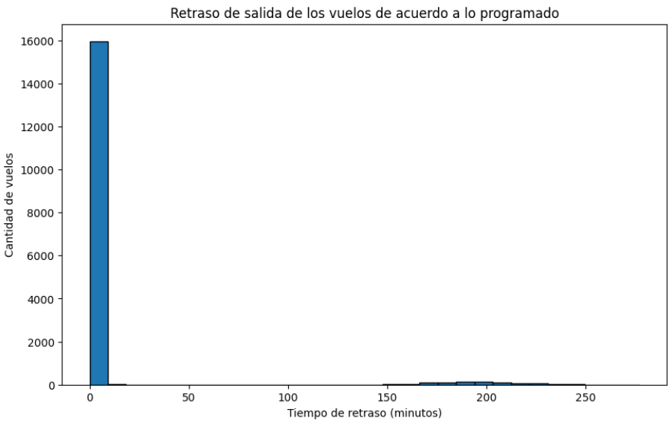

En esta gráfica observamos que la mayoría de vuelos presenta retrasos en la salida de los vuelos, sin embargo la mayoría de estos retrasos son de 5 a 10 minutos. Podemos interpretar que esto se debe a problemas con el control aéreo y tráfico aéreo normales en aeropuertos de gran envergadura.También podemos observar que se presentan algunos retrasos de más de 150 minutos, no es una cantidad relevante pero vale la pena prestar atención a estos retrasos ya que pueden generar costos adicionales para la aerolínea, debido a que los pasajeros pueden solicitar compensaciones adicionales.

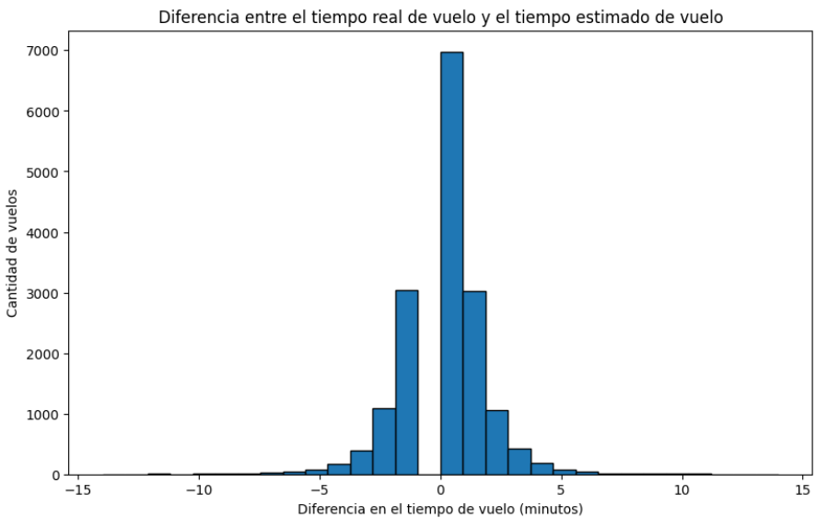

En esta gráfica podemos analizar la diferencia del tiempo de vuelo real vs el estimado. Observamos que la diferencia de vuelo oscila entre +/- 5 minutos. Los valores positivos indican que el vuelo duró más de lo estimado y los valores negativos indican que el vuelo duró menos de lo estimado por la aerolínea. Estas diferencias de tiempo suelen suceder por condiciones meteorológicas, tráfico aéreo, problemas técnicos, entre otros.

.